

Component Technical Documentation
SmartPot-AI-Python (Legacy Stack A)
Legacy Intelligent Agronomic Assistant
Legacy Python inference engine: expert systems, fuzzy logic, machine learning pipelines, reactive rule evaluation, and continuous learning telemetry ingestion.
DOCUMENT / DOCUMENTO VERSION / VERSIÓN TEAM / EQUIPO PROJECT / PROYECTO
SmartPot-AI-Python Documentation 1.2 · October 2026 SmartPotTech smartpot.app

WARNING / ATENCIÓN
Componente Legado (Stack A): Este componente monolítico en Python ha sido reemplazado en producción por la inferencia en Rust (`SmartPot-AI`) y el servicio desacoplado de entrenamiento (`SmartPot-Trainer`). Este documento describe la implementación original monolítica como registro histórico.

DOCUMENT

Document Summary

FIELD | VALUE
Proyecto | SmartPot · smartpot.app
Componente | SmartPot-AI
Versión | 1.2 · octubre 2026
Alcance | Cómo razona el asistente, aprendizaje continuo, análisis de flota, contrato, configuración, pruebas y operación
Platform Documentation | Technical Documentation, Project Journey, Software Lifecycle, and Global Diagrams
Maintenance | Generated from docs/ in this repository via .github/docs/tools; updated with every component change

CONTENTS · CONTENIDO

Contents / Contenido
1. Purpose
2. Component Architecture
3. Cómo razona una evaluación
4. Continuous Learning Engine
5. Fleet Analysis and Clustering
6. Contrato
7. Configuración
8. Pruebas
9. Operación

PART I
Component Overview

SECTION 01

Purpose

In Plain Terms
SmartPot-AI es el agrónomo de la plataforma. La API le manda la última lectura de un cultivo, su historial, sus actuadores, dónde está y el clima de afuera; el asistente responde cómo está (un índice de salud de 0 a 100), por qué, qué va a pasar en las próximas horas y qué conviene hacer. Además aprende sin parar de las lecturas de los cultivos reales de cada especie, sin saber de qué cuenta viene cada una. Es un servicio interno: solo la API lo consulta, con un token.

TÉCNICA | QUÉ RESUELVE
Sistema experto | Diagnóstico por variable y conclusiones encadenadas con su explicación
Lógica difusa | Índice de salud que tolera la incertidumbre de los sensores
Aprendizaje automático | Ventilación, corrección de pH y lecturas atípicas
Pronóstico | Tendencia de cada variable y horas hasta salir del rango
Agente reactivo | Acciones sobre los actuadores que el cultivo sí tiene
Análisis de flota | Ranking, problemas del entorno, grupos y acciones en bloque
Consejo de lugar | Si el lugar le sirve a la especie y cuándo conviene moverla
Aprendizaje continuo | Modelos que mejoran con las lecturas reales y solo reemplazan al vigente si lo superan
Aceleración C++ nativa | Cómputo numérico directo en C++20 (Theil-Sen $O(M)$ lineal, Sugeno SIMD, calidad IQR y normalización) con C ABI y fallback

SECTION 02

Component Architecture
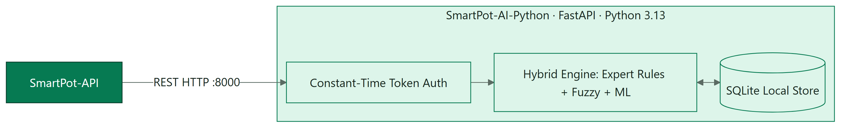
Figure / Figura 1 · SmartPot-AI Component Architecture

Native C++20 Acceleration Module
Para optimizar de forma extrema la latencia, el uso de memoria RAM y la escalabilidad concurrente bajo ráfagas intensivas de peticiones, los algoritmos numéricos de cálculo pesado han sido reescritos directamente en C++20 (src/native/):
- Estimador Theil-Sen $O(M)$ Lineal: El cálculo tradicional de Theil-Sen requiere comparar todos los pares de lecturas temporales ($M = N(N-1)/2$). En Python/NumPy esto creaba matrices temporales masivas (np.triu_indices) y ordenaciones $O(M \log M)$. En C++20, se utiliza selección lineal en tiempo $O(M)$ con std::nth_element, logrando entre 3.6x y 50x de aceleración con huella de memoria nula y cero fragmentación del heap.
- Inferencia Difusa Sugeno Vectorizada: Funciones de pertenencia trapezoidal branchless (sin saltos condicionales) y ponderación de reglas mediante constantes en tiempo de compilación (constexpr), con cálculo en tiempo sub-milisegundo.
- Control de Calidad de Datos (IQR): Evaluación de completitud, validación física contra límites de sensores y detección de espigas anómalas en lotes de hasta 20 000 lecturas mediante percentiles en tiempo lineal.
- Transformación de Características y Codificación Circular: Normalización de tolerancia relativa y codificación trigonométrica continua de hora solar ($\sin$, $\cos$).
- C ABI y Fallback Transparente: Enlazado mediante ctypes (app/engine/native_bridge.py) con estructuras de memoria empaquetadas a 8 bytes (#pragma pack(push, 8)). Si la biblioteca no está compilada en el entorno, el sistema degrada de manera transparente a las rutinas estándar de Python garantizando 100% de disponibilidad.

PART II
Agronomic Reasoning Pipeline

SECTION 03

Cómo razona una evaluación
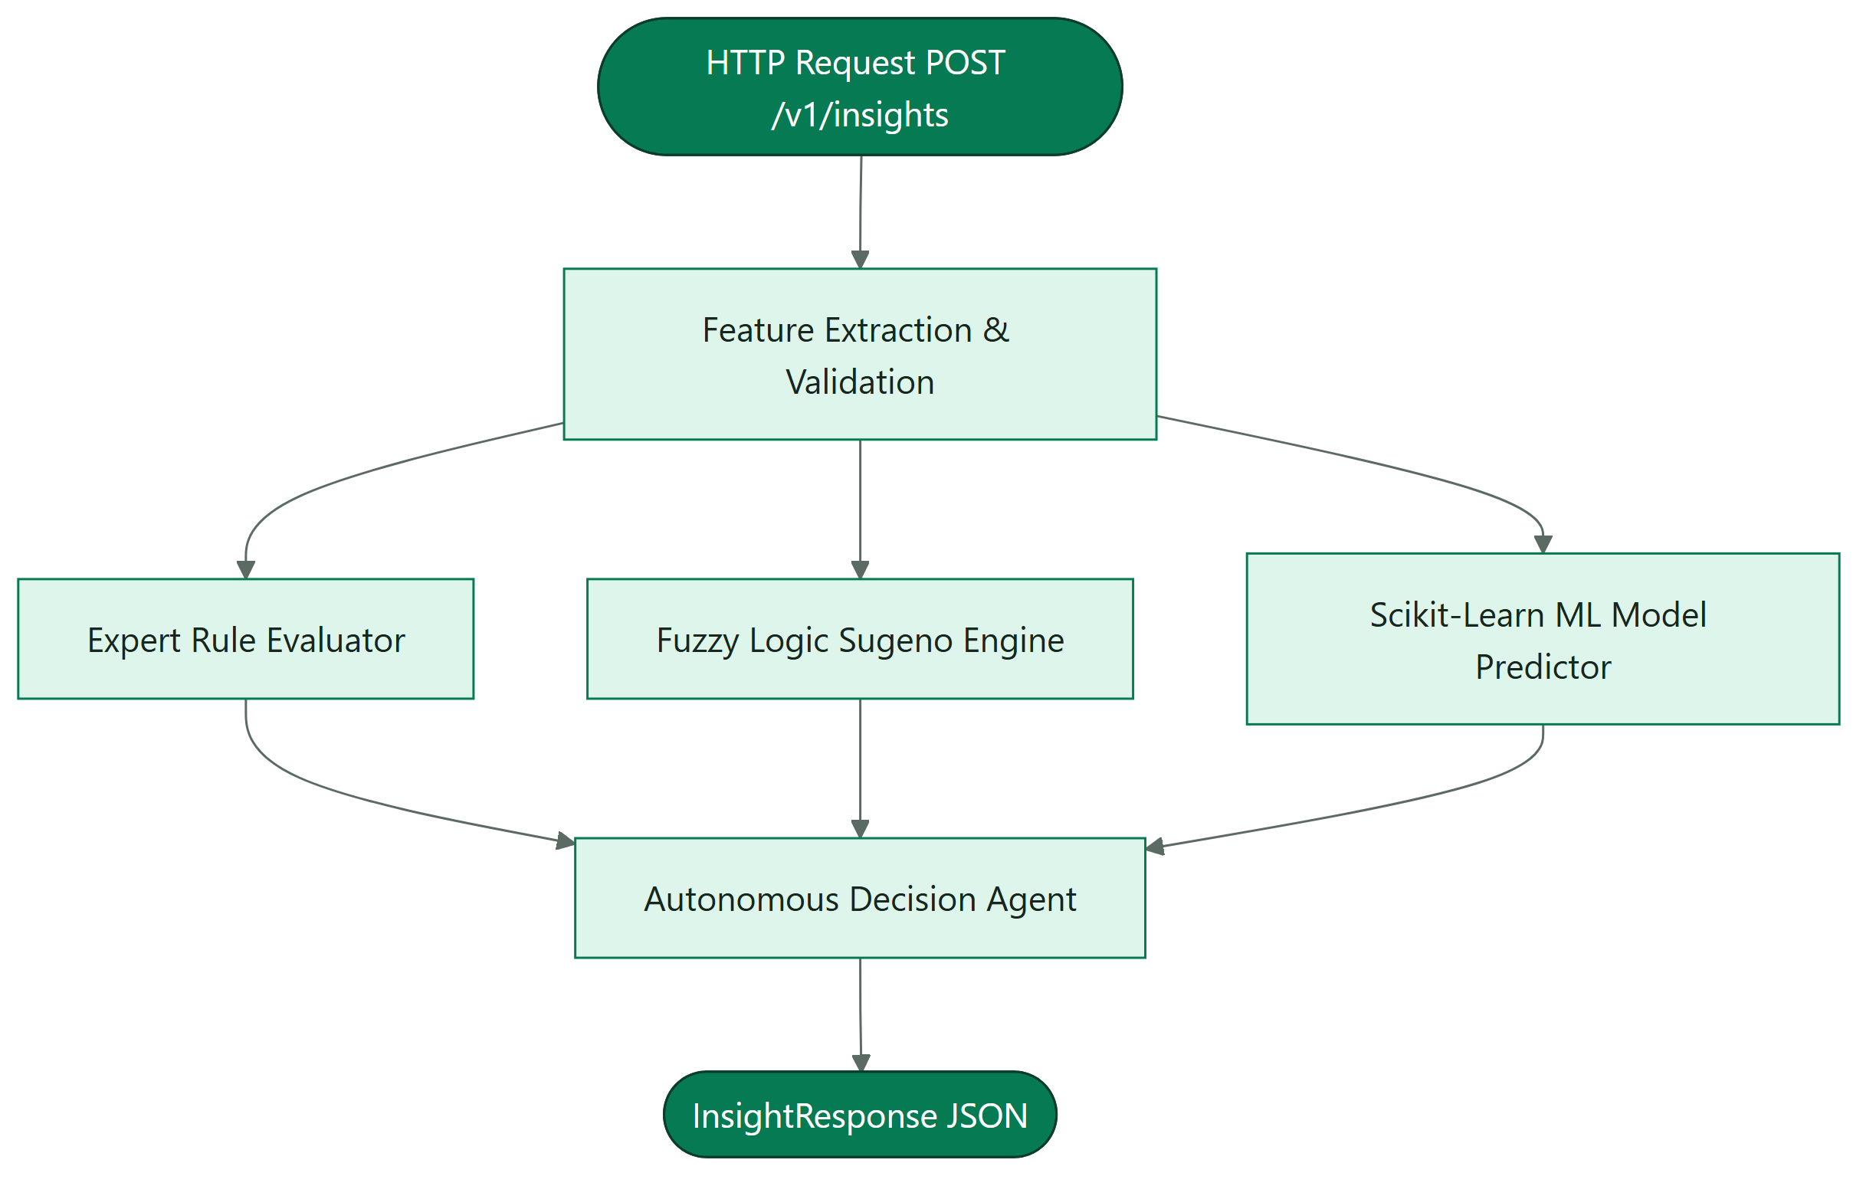
Figure / Figura 2 · De la lectura a la respuesta

PASO | DETALLE
Base de conocimiento | Rangos ideales de lechuga, tomate, fresa, albahaca, espinaca y pimentón en la escala de los sensores; una variable fuera de rango se mide en tolerancias y desde una completa es crítica
Noche | Entre las 22:00 y las 6:00 la luz baja es descanso (REST) y no resta salud
Modelos base | Se entrenan al arrancar con 4000 muestras sintéticas y semilla fija; GET /v1/models informa su exactitud
Reglas | Encadenamiento hacia adelante con prioridades; sensor_fault bloquea las acciones si la lectura es imposible
Agente | Riego (no con lluvia sobre un cultivo al aire libre), luz ultravioleta de día (y apagarla de noche), ventilación, humidificador y dosificadores, solo si el cultivo tiene el actuador; la API aplica el enfriamiento y el modo automático
Lugar y clima | Con placement y weather: consejo OK, UNKNOWN, TIP o MOVE según la luz que pide la especie; reglas rain_outside (0,5 mm o más) y sensor_vs_outside (8 °C o más de diferencia con el clima)

SECTION 04

Continuous Learning Engine
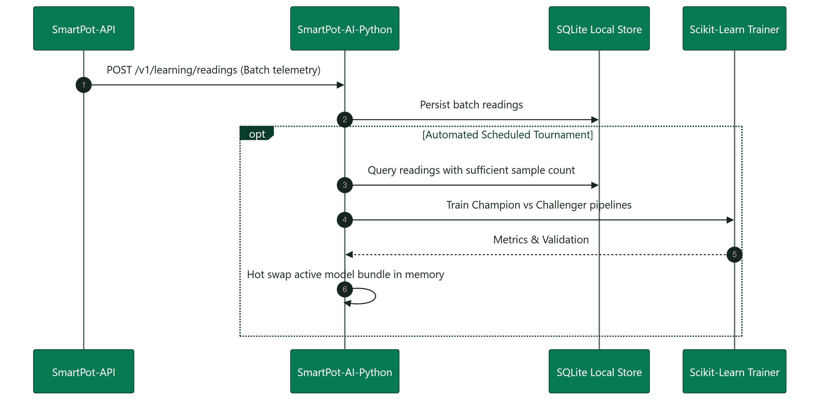
Figure / Figura 3 · Ciclo del aprendizaje continuo

Solo aprende de cultivos reales: la API no envía las lecturas de los cultivos virtuales, que son sintéticas. Cada especie entrena por separado y en un proceso aparte para no frenar las evaluaciones; una tarea queda pendiente, con su razón, mientras falten datos o casos. Borrar un cultivo borra sus lecturas.
SECTION 05

Fleet Analysis and Clustering
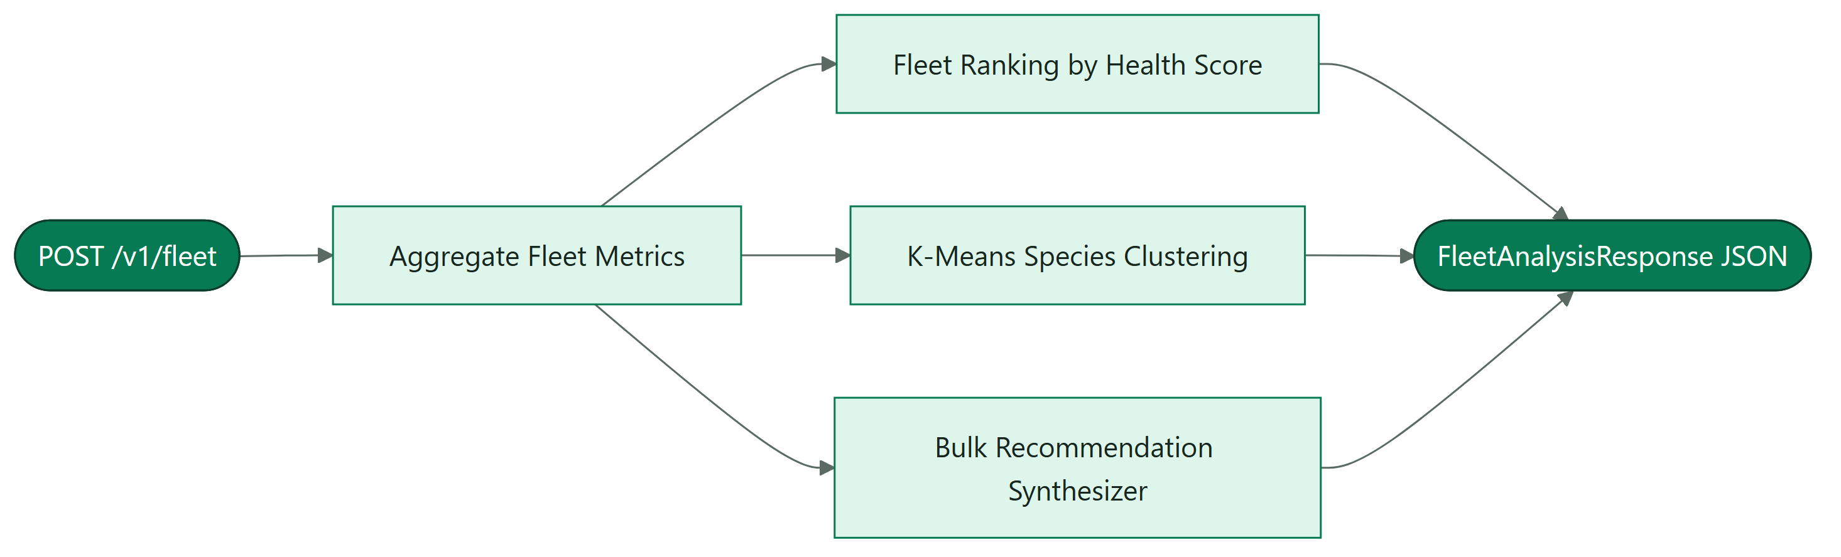
Figure / Figura 4 · Análisis de todos los cultivos de una cuenta

PART III
Operations & Verification

SECTION 06

Contrato
Todas las rutas /v1 exigen Authorization: Bearer <SMARTPOT_AI_TOKEN>; el README trae ejemplos de petición y respuesta.

MÉTODO | RUTA | DESCRIPCIÓN
GET | /health | Estado de los modelos y del almacén de aprendizaje
POST | /v1/insights | Evalúa una lectura
POST | /v1/fleet | Analiza todos los cultivos de una cuenta
GET | /v1/crop-profiles, /v1/models | Base de conocimiento y exactitud de los modelos base
GET | /v1/engine | Telemetría, versión y compilación del motor C++20
POST, GET | /v1/learning/readings, /v1/learning/status | Recibe lecturas reales por lote; informa lo aprendido por especie
POST, DELETE | /v1/learning/train, /v1/learning/crops/{cropId} | Entrena ya; olvida un cultivo borrado

SECTION 07

Configuración

VARIABLE | USO
SMARTPOT_AI_TOKEN | Token de servicio, al menos 24 caracteres
DOCS_ENABLED, LOG_LEVEL | Documentación interactiva y nivel de registro
MODEL_SEED | Semilla de los modelos base
DATA_DIR | Carpeta de SQLite y modelos (volumen /data en la imagen)
LEARNING_MIN_SAMPLES, LEARNING_RETRAIN_EVERY | Lecturas para el primer entrenamiento y cada cuántas nuevas se reentrena
LEARNING_CHECK_SECONDS, LEARNING_RETENTION_DAYS | Cada cuánto revisa si toca entrenar y cuántos días guarda

SECTION 08

Pruebas
uv run ruff check . y uv run pytest: 92 pruebas sobre la base de conocimiento, paridad matemática y numérica exacta entre Python y C++ (< 10⁻⁶), encadenamiento de reglas, la monotonía del índice difuso, la exactitud mínima de los modelos, el pronóstico, el agente, la lluvia y el sensor frente al clima, el consejo de lugar, la flota, el contrato HTTP, telemetría del motor (/v1/engine) y el aprendizaje continuo (seudonimización, poda, calidad, etiquetas, modelos que superan a la línea base, campeón y retador, persistencia).
SECTION 09

Operación

TAREA | CÓMO
Imagen | ghcr.io/smartpottech/smartpot-ai: dependencias con uv, usuario 1000, solo lectura; /data en un volumen para conservar lo aprendido
Red | Solo en la red interna, sin salida a internet ni puertos publicados
Entrenamientos | docker logs smartpot-ai muestra cada uno; la PWA los resume en Aprendizaje
Despliegue | Cada cambio en main pasa por el CI, publica la imagen y pide el despliegue central de .github

